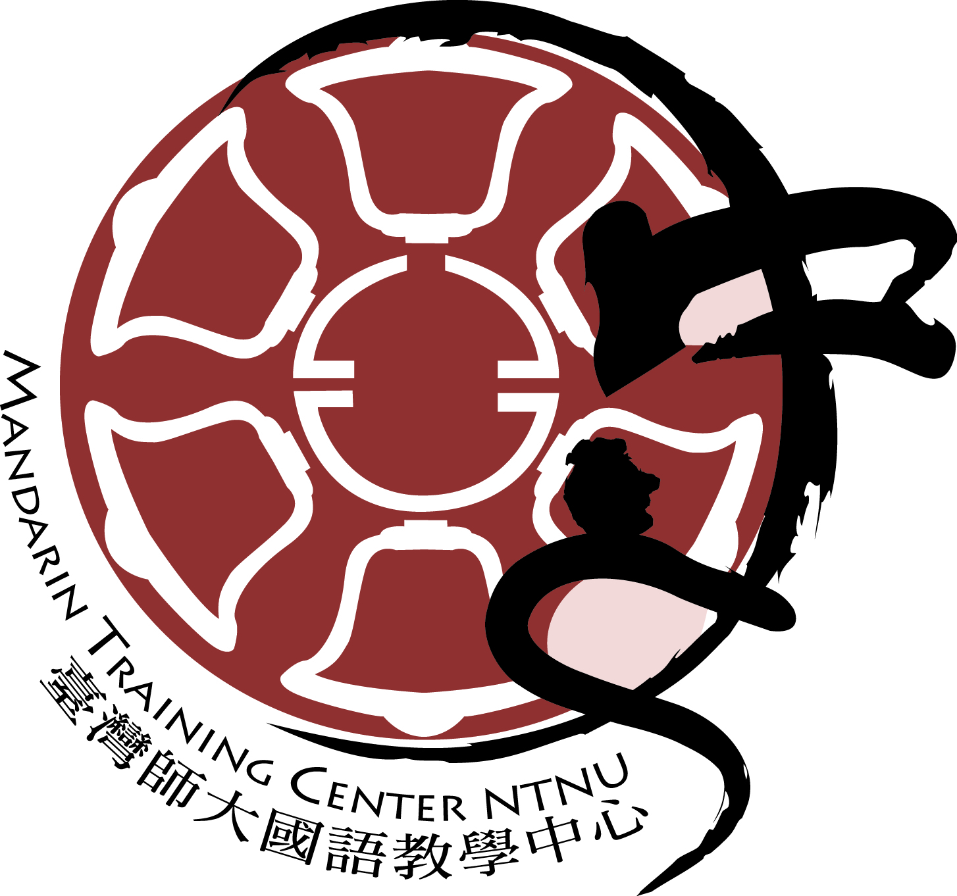
臺灣師範大學國語教學中心
2023年徵選華語文教學儲備教師
▓宗旨：
為因應本中心大量新生入學潮與倍增之專案遊學團，並維繫多元課型成長與活絡教學，持續提供國際學生多樣化的專業師資與高質量的教學品質，再次擴大徵求華語文教師。
▓資格：
- 國語標準，為本國公民。
- 大學畢業（含）以上。
- 相關修業及教學（具有下列學經歷背景者優先依序考量）
- 具500小時以上之華語文教學時數者
- 華語文教學相關系所畢業生
- 取得對外華語文教學能力認證證書者
- 本中心華語文師資培訓課程90小時以上或修習華語文師資培訓課程180小時以上者
- 華語文教學研究所相關研究生修畢課程2年以上者
▓報名與收件方式：
- 上網報名並填寫相關資料(請至本中心網頁最新消息或掃描QR Code登入應徵網址報名)。
- 繳交資料：請備妥下述2)-5)項文件，並將所有檔案存於雲端硬碟，再將可下載連結電郵給林雅惠老師 yahuilin@ntnu.edu.tw，以「應徵-應徵者全名」為標題，請寫中文姓名。
- 推薦人2人：請於應徵報名表單上填寫兩位推薦人姓名、服務單位及聯絡方式。
- 個人資料表(請至本中心公告網頁下載徵選簡章及資料表電子檔)：檔名請設定「應徵者全名_報名」。
- 教學狀況概述：一張A4內容，字體12，含從事華語教學之動機、理念或感想，及教學情況、線上/數位教學經驗與能力簡述等；若無華語教學經驗，請敘述對華語教學的認識與教學動機(Word或PDF格式)與可勝任此工作的理由。
- 2-3分鐘之語音檔：含個人自傳、對華語教學工作的認知及教學理念(mp3或mp4格式)。
- 相關證明(請將下列文件掃描並存成JPEG檔，每個圖檔大小以2 MB為上限):
  - 大學（含）以上畢業證書電子檔：教育部認可之學歷，國外學歷請附上駐外單位或辦事處之學歷認證證明
  - 華語文教學年資及教學時數證明正本(由任職單位出示之證明)
  - 華語文教學進修證明文件：華語文相關研習課程、數位課程研習、進修時數、或學分課程證明等
  - 線上/數位課程教學時數或教學能力證明
  - 對外華語文教學能力認證證書
  - 外語能力證書
  - 其他相關證明與文件
▓報名截止時間：即日起至2022年12月12日(一) 10：00止(以電郵系統時間截止收件)
▓考試通知與預定時程：考試時間將因疫情彈性調整，若有異動將以電郵通知日期為主；第三階段筆試與第四階段試教與面試皆採實體方式辦理。
- 第一階段-資料審核：2022年12月12日(一)至2022年12月16日(五)止
- 第二階段-語音審核：2022年12月12日(一)至2022年12月16日(五)止
- 第三階段-筆試通知：2022年12月21日(三)前
- 第三階段-筆試：2022年12月24日(六)
- 第四階段-試教與面試通知：2023年1月11日(三)前
- 第四階段-試教與面試：2023年1月14日(六)
- 錄取公告與結果通知：2023年2月08日(三)前
- 新進儲備教師培訓：2023年2月17日(五)-2023年2月18日(六)
▓注意事項：
  - 若無法配合本次徵選與培訓相關時程及後續排課事宜，請勿報名參加徵選。
  - 本次錄取教師若順利通過教師培訓及評估，須於明(2023)年3月春季班接受排課，課程安排將以本中心需求為原則。
  - 本中心開設多種課型，含學季班、學期班、短期班、個人班、專案課程、線上課程等，實際授課課型將透過錄取者提供資料及徵選各階段表現後評估安排。
  - 本次錄取之新進教師安排課程後，須不定期接受觀課評估與教學討論，通過評估始可續排課程，並須配合本中心教師相關規定、完成培訓及出席專業研討會議，且須接受中心指派課程為期至少三年。
  - 若尚未取得教育部對外華語教學能力證書，須於任教後三年內取得，未能配合者，本中心有權中止課程安排。
  - 若發現應徵者繳交資料與事實不符，將立即中止該應徵者參與本中心徵選相關活動。

